V 4 – Volta’sche Säule
Beim folgenden Versuch wird aus einer beliebigen Anzahl Kupfer und Zinkbleche eine galvanische Zelle erzeugt, die beliebig ausgebaut werden kann. Die SuS sollten für diesen Versuch Standardpotentiale aus Tabellen bestimmen, Redoxgleichungen aufstellen können und die Funktionsweise einer galvanischen Zelle als Batterie verstanden haben.

Gefahrenstoffe
Kaliumchlorid |  |  | H: - |  |  | P: -

Materialien: Spannungsmesser, 2 Kabel mit Krokodilklemmen, 2 Kupferbleche (2,5x4 cm), 2 Zinkbleche (10 cm²), Filterpapier (10 cm²) (Größerer Aufbau: 2 Elektromotoren, Spannungsmesser, 4 Kabel mit Krokodilklemmen, 5 Kupferbleche (10 cm²), 5 Zinkbleche (10 cm²), 9 Filterpapiere (10 cm²)).
Chemikalien: Kaliumchlorid-Lösung.
Durchführung: Die Metallplättchen werden beginnend mit dem Zinkplättchen abwechselnd aufeinander gelegt. Zwischen die erste Kupfer- und die zweite Zinkplatte wird ein in Kaliumchlorid-Lösung getränktes Stück Filterpapier gelegt. Die oberste und unterste Metallplatte wird jeweils mit dem Voltmeter verbunden. Um die Metallplättchen zu säubern können sie kurz in Salzsäure getränkt werden.
Beobachtung: Es wird eine Spannung von 1,04 V gemessen. Im Fall des größeren Aufbaus fangen die Flügel des Elektromotors an sich zu drehen.
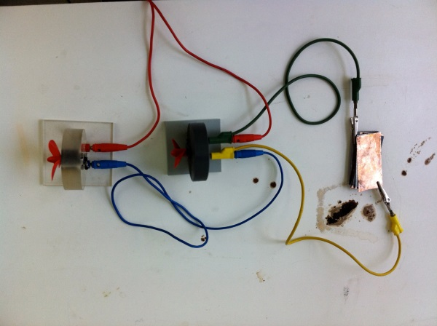
Abb. 5 – Das Volta’sche Element.
Deutung: Die Differenz der Standardpotentiale beider Metalle gibt die gemessene Spannung an, die im Folgenden zusammen mit der Redoxgleichung aufgeführt wird:
Zn _{(s)} Zn²⁺ _{(aq)} + 2 é (Oxidation; Standardpotential: - 0,76 V)
Cu²⁺ _{(aq)} + 2 é Cu _{(s)} (Reduktion; Standardpotential: + 0,34 V)
Im Idealfall wird für jedes Kupfer-Zink-Paar eine Spannung von 1,10 V gemessen, wodurch es möglich ist die Spannung durch eine Vielzahl Plättchen stark zu erhöhen.
Entsorgung: Die Metallplättchen können wiederverwendet werden. Das Filterpapier wird mit dem Hausmüll entsorgt und die Kaliumchlorid-Lösung wird in den Ausguss geschüttet.
Literatur: H. Schmidkunz, W. Rentzsch: Chemische Freihandversuche, Band 1. Kleine Versuche mit großer Wirkung. Aulis Verlag, 2011. S. 121.

Unterrichtsanschlüsse Die Säule kann beliebig vergrößert werden, wobei zwischen jedes Metallplättchen in Kaliumchlorid getränktes Filterpapier gelegt werden sollte. Es können auch andere Metalle für die Säule verwendet werden, solange sie unterschiedlich sind. Dieses Experiment eignet sich somit gut, um galvanische Zellen und das Normalpotential zu vertiefen, da die SuS ihre eigene galvanische Zelle mithilfe einer beliebigen Anzahl von verschiedenen Metallplättchen bauen können, um anschließend sowohl die Redoxgleichungen, als auch die Normalpotentiale und Spannungsdifferenzen zu bestimmen. Alternativ zum Kaliumchlorid kann auch Kochsalz verwendet werden.

